МИНОБРНАУКИ РОССИИ
Санкт-Петербургский государственный
электротехнический университет
«ЛЭТИ» им. В.И. Ульянова (Ленина)
Кафедра математического обеспечения и применения ЭВМ

отчет
по практической работе №1
по дисциплине «Операционные системы»
Тема: Исследование структур загрузочных модулей

Студентка гр. 8383 |  | Ишанина Л.Н.
Преподаватель |  | Ефремов М.А.

Санкт-Петербург
2018
Цель работы.
Исследование различий в структурах исходных текстов модулей типов .COM и .EXE, структур файлов загрузочных модулей и способов их загрузки в основную память.

Необходимые сведения для составления программы.
Тип IBM PC хранится в байте по адресу 0F000:0FFFEh, в предпоследнем байте ROM BIOS. Соответствие кода и типа в таблице:
PC FF
PC/XT FE, FB
AT FC
PS2 модель 30 FA
PS2 модель 50 или 60 FC
PS2 модель 80 F8
PCjr FD
PC Convertible F9

Для определения версии MS DOS следует воспользоваться функцией 30H прерывания 21H. Входным параметром является номер функции в AH:
MOV AH, 30h
INT 21h
Выходными параметрами являются:
AL – номер основной версии. Если 0, то < 2.0;
AH – номер модификации;
BH – серийный номер OEM (Original Equipment Manufacturer);
BL:CX – 24-битовый серийный номер пользователя.

Постановка задачи.
Требуется реализовать текст исходного .COM модуля, который определяет тип PC и версию системы. Ассемблерная программа должна читать содержимое предпоследнего байта ROM BIOS, по таблице, сравнивая коды, определять тип РС и выводить строку с названием модели. Если код не совпадает ни с одним значением, то двоичный код переводиться в символьную строку, содержащую запись шестнадцатеричного числа и выводиться на экран в виде соответствующего сообщения. Затем определяется версия системы. Ассемблерная программа должна по значениям регистров AL и AH формировать текстовую строку в формате xx.yy, где xx - номер основной версии, а yy - номер модификации в десятичной системе счисления, формировать строки с серийным номером OEM (Original Equipment Manufacturer) и серийным номером пользователя. Полученные строки выводятся на экран.
Далее необходимо отладить полученный исходный модуль и получить «хороший» .COM модуль, а также необходимо построить «плохой» .EXE, полученный из исходного текста для .COM модуля.
Затем нужно написать текст «хорошего» .EXE модуля, который выполняет те же функции, что и модуль .COM, далее его построить, отладить и сравнить исходные тексты для .COM и .EXE модулей.

Процедуры используемые в программе.
TETR_TO_HEX – процедура для перевода половины байта в шестнадцатеричную систему счисления.
BYTE_TO_HEX – процедура для перевода байта регистра AL в шестнадцатеричную систему счисления, помещая результат в AX.
WRD_TO_HEX – процедура для перевода двух байт регистра AX в шестнадцатеричную систему счисления, помещая результат в регистр DI.
BYTE_TO_DEC – процедура для перевода байта регистра AL в десятичную систему счисления, помещая результат в SI.

Ход работы.
1. Запуск «хорошего» .COM модуля.
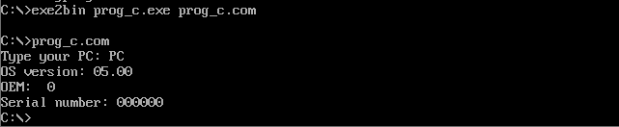
Рисунок 1 – «Хороший» .COM модуль

Запуск «плохого» .EXE модуля.
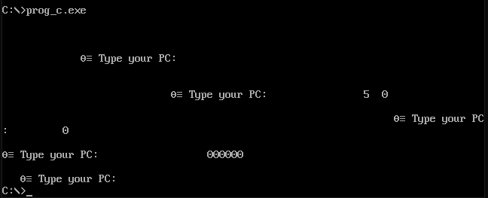
Рисунок 2 – «Плохой» .EXE модуль
2. Запуск «хорошего» .EXE модуля.
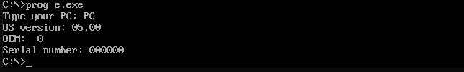
Рисунок 3 – «Хороший» .EXE модуль
3. Ответы на контрольные вопросы. Отличия исходных текстов COM и EXE программ.
- Сколько сегментов должна содержать COM-программа?
Один сегмент.
- EXE программа?
EXE программа может содержать больше одного сегмента.
- Какие директивы должны обязательно быть в тексте COM программы?
В тексте COM программы обязательно должны быть следующие директивы:
- ORG 100h
Данная директива необходима, так как она задает смещение для всех адресов программы на 256 байт для PSP.
- ASSUME
Эта директива ставит в соответствие начало программы сегментам кода и данных.
- Все ли форматы команд можно использовать в COM-программе?
Нет, не все форматы команд можно использовать в COM-программе, так как COM-программа не располагает таблицей настроек(Relocation Table). Адреса сегментов определяются загрузчиком в момент запуска программы на основе информации о местоположении полей адресов в файле из этой таблицы. А значит, из-за отсутствия Relocation Table в COM-программах, такие команды как mov [регистр], seg [сегмент] невозможны.
4. COM модуль в шестнадцатеричном виде.
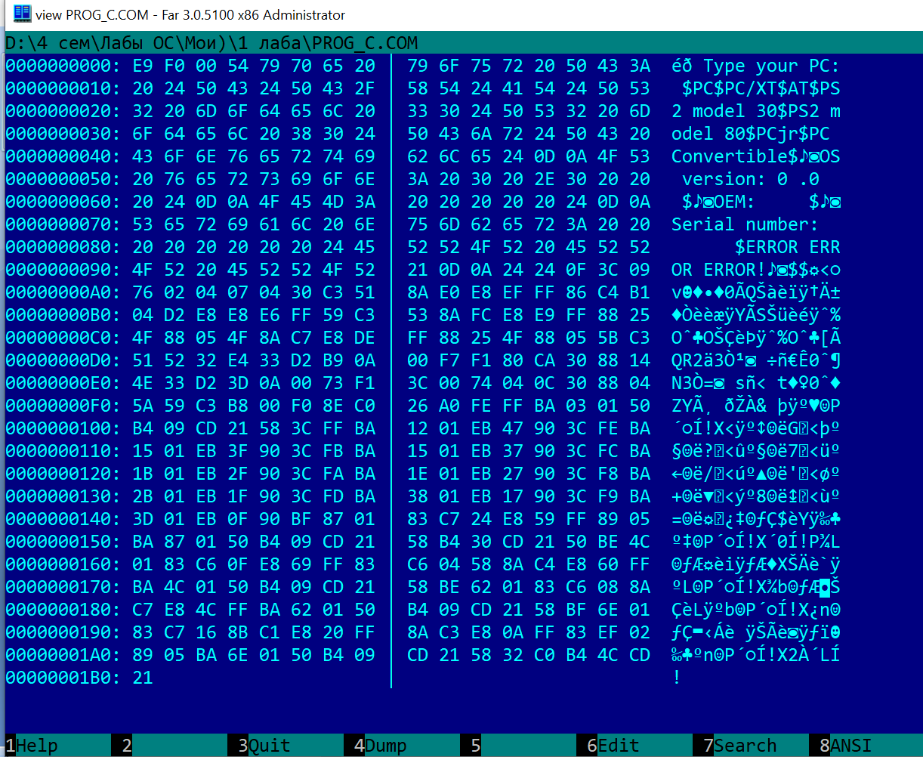
Рисунок 4 – .COM модуль в шестнадцатеричном виде

«Плохой» .EXE модуль в шестнадцатеричном виде.
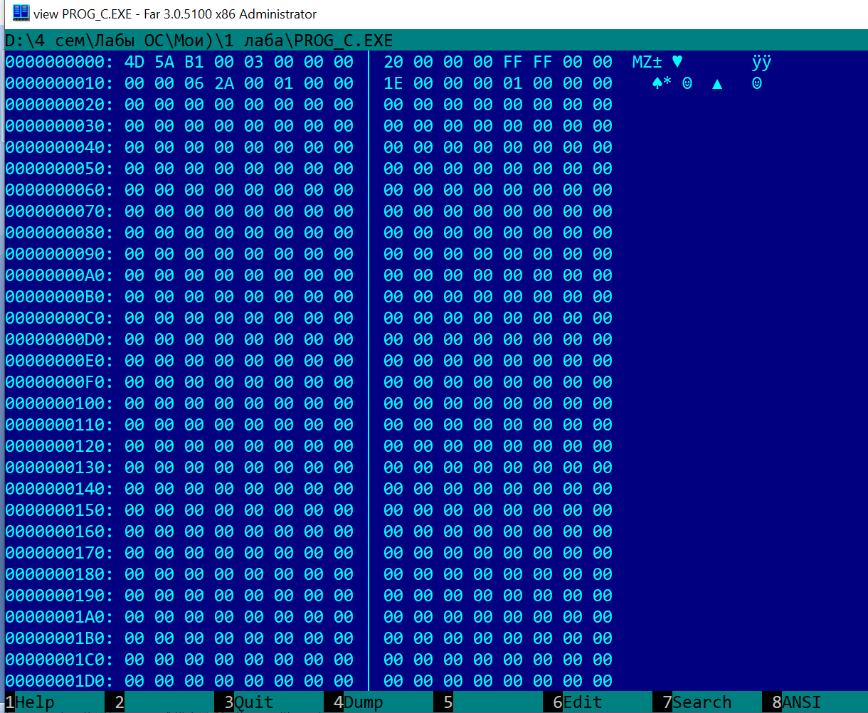
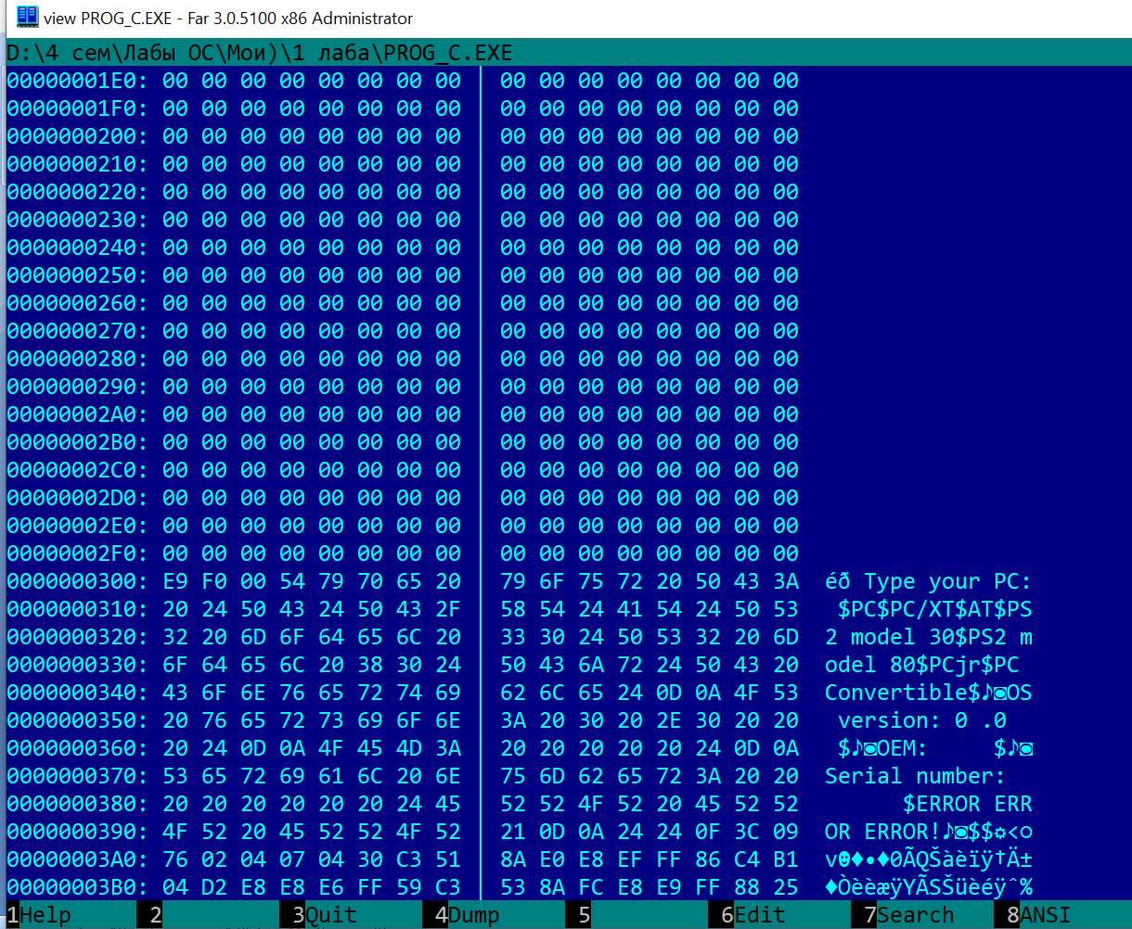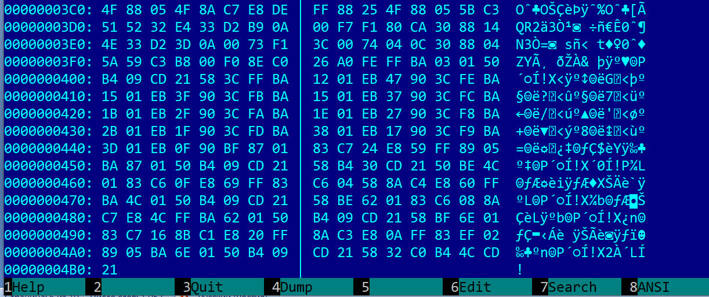

Рисунок 5 - «Плохой» .EXE модуль в шестнадцатеричном виде
«Хороший» .EXE модуль в шестнадцатеричном виде.

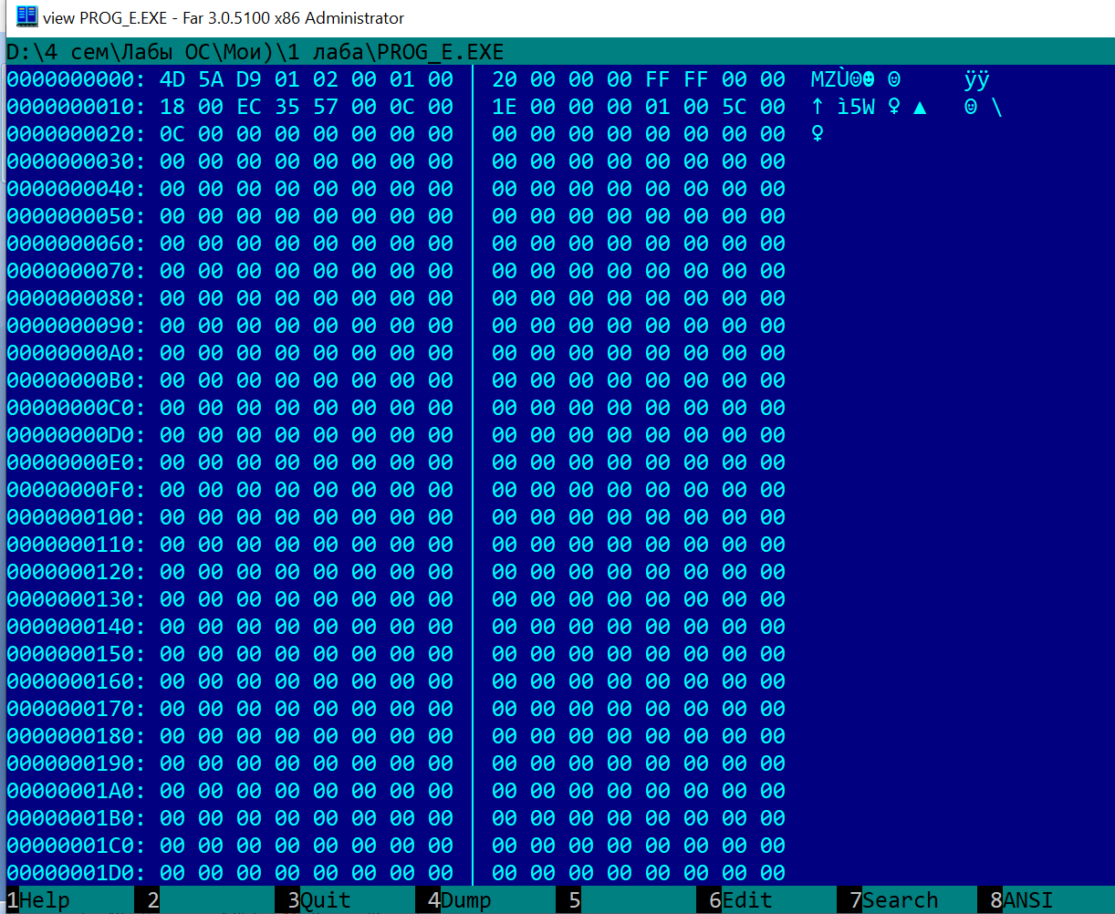
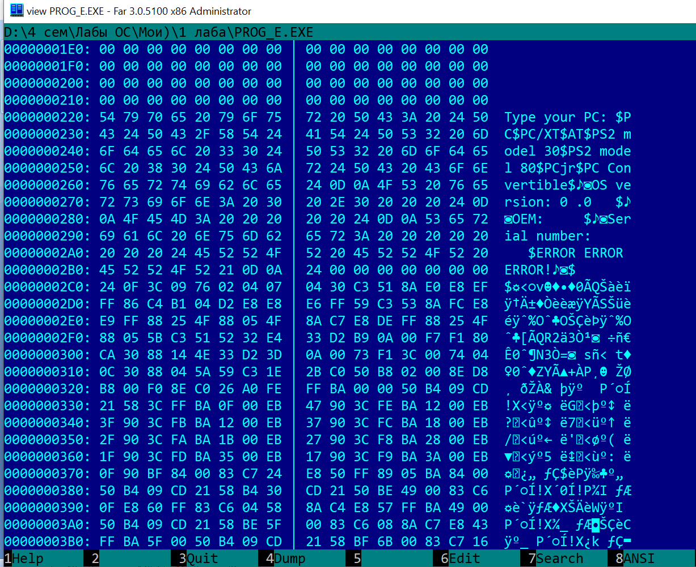
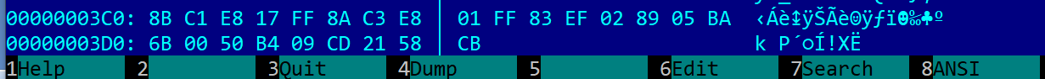
Рисунок 6 - «Хороший» .EXE модуль в шестнадцатеричном виде

5. Ответы на контрольные вопросы. Отличия форматов файлов COM и EXE программ.
- Какова структура файла COM? С какого адреса располагается код?
Структура COM файла состоит из одного сегмента и содержит данные и машинные команды. Код начинается с адреса 0h, но при загрузке модуля устанавливается смещение в 100h.
- Какова структура файла «плохого» EXE? С какого адреса располагается код? Что располагается с 0 адреса?
Структура “плохого” EXE файла содержит данные и код в одном сегменте. Код располагается с адреса 300h. С адреса 0 располагается Relocation Table.
- Какова структура файла «хорошего» EXE? Чем он отличается от «плохого» EXE файла?
Структура “хорошего” EXE файла содержит информацию для загрузчика, сегмент стека, сегмент данных и сегмент кода, а именно 3 сегмента вместо одного как в “плохом” EXE. Так же код располагается с адреса 200h в отличии от 300h в “плохом” EXE файле
6. Загрузка COM модуля в основную память.
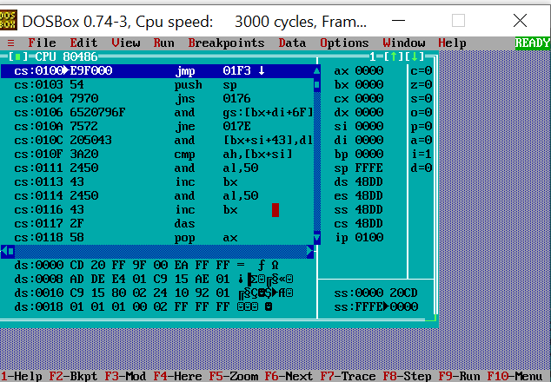
Рисунок 7 – Загрузка COM модуля в основную память
7. Ответы на контрольные вопросы. Загрузка COM модуля в основную память.
- Какой формат загрузки COM модуля? С какого адреса располагается код?
Сегментные регистры указывают на начало PSP. Код располагается с адреса 100h.
- Что располагается с 0 адреса?
Адрес начала PSP.
- Какие значения имеют сегментные регистры? На какие области памяти они указывают?
Сегментные регистры имеют значения 48DDh. Они указывают на начало PSP.
- Как определяется стек? Какую область памяти он занимает? Какие адреса?
Стек определяется автоматически так, что указатель стека устанавливается на конец сегмента. Если для программы размер сегмента в 64КБ является достаточным, то DOS устанавливает в регистре SP адрес конца сегмента – FFFEh. Адреса расположены в диапазоне 0000h-FFFEh.

Загрузка «хорошего» EXE модуля в память.
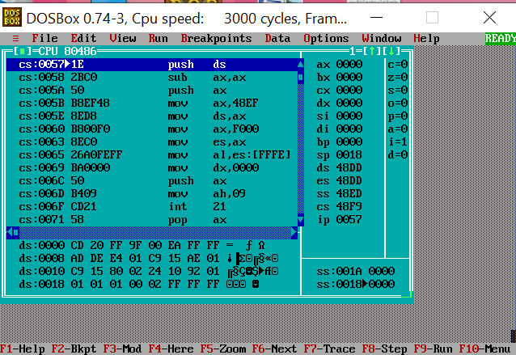
Рисунок 8 – Загрузка «хорошего» EXE модуля в память
8.Ответы на контрольные вопросы. Загрузка «хорошего» EXE модуля в память.
- Как загружается «хороший» EXE? Какие значения имеют сегментные регистры?
В области памяти строится PSP, стандартная часть заголовка считывается в память, определяется длина тела загрузочного модуля, определяется начальный сегмент, загрузочный модуль считывается в начальный сегмент, таблица настройки считывается в рабочую память, определяются значения сегментных регистров. DS и ES(48DD) устанавливаются на начало PSP, SS(48ED) - на начало стека, CS(4918) - на начало сегмента кода.
- На что указывают регистры DS и ES?
Регистры DS и ES указывают на начало PSP.
- Как определяется стек?
В исходном коде модуля стек определяется при помощи директивы STACK, а при исполнении в регистры SS и SP записываются адрес начала сегмента стека и его вершины соответственно.
- Как определяется точка входа?
Точка входа определяется при помощи директивы END.

Вывод.
В ходе работы было проведено исследование различий в структурах исходных текстов модулей .COM и .EXE, структур файлов загрузочных модулей и способов их загрузки в основную память.

